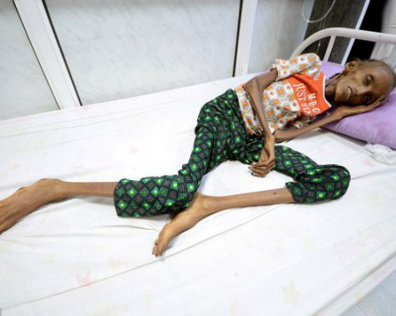
Памятка по профилактике инфекций за рубежом.
ХОЛЕРА - особо опасное острое инфекционное заболевание, характеризующееся сильнейшим обезвоживанием организма. Заражение происходит при употреблении инфицированных продуктов питания и воды. Наиболее опасными являются продукты, которые не подвергаются термической обработке. Заразиться можно и во время купания в водоемах. Инкубационный период (от момента инфицирования до появления первых клинических признаков) составляет от нескольких часов до 5 дней. Характерные признаки холеры - многократный жидкий стул и рвота, приводящие к обезвоживанию организма.
ЧУМА - природно-очаговая инфекция, которой болеют люди и животные. Переносчиками чумы являются блохи, паразитирующие на грызунах и других животных. Заражение чумой происходит при укусах инфицированными блохами, при контакте с больными животными и грызунами, а также воздушно-капельным путем при общении с больным легочной чумой.Время, которое проходит с момента попадания возбудителя чумы в организм человека до появления первых симптомов заболевания, составляет от нескольких часов до 6 дней. Заболевание начинается с высокой температуры, сильного озноба, головной боли, увеличения лимфоузлов и кашля с кровью.
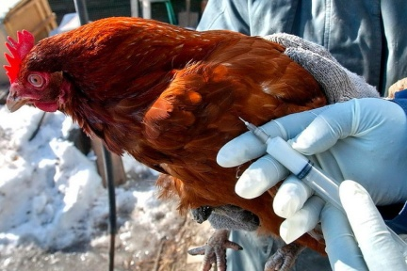
ГРИПП ПТИЦ - острое инфекционное заболевание, возбудителем которого является вирус. Заражение человека происходит при тесном контакте с инфицированной домашней и дикой птицей. Возможно заражение при употреблении в пищу без достаточной термической обработки мяса и яиц больных птиц. Опасны выделения зараженных птиц, которые, попадая на растения, в воздух или воду, могут заразить человека через воду при питье и купании, а также воздушно-капельным, воздушно-пылевым путем и через грязные руки.Инкубационный период составляет от нескольких часов до 5 дней. Заболевание начинается остро с озноба, повышения температуры до 38°С и выше, мышечных и головных болей, болей в горле. При появлении первых признаков заболевания необходимо срочно обратиться к врачу для установления диагноза и назначения лечения.
ОПАСНЫЕ ВИРУСНЫЕ ГЕМОРРАГИЧЕСКИЕ ЛИХОРАДКИ подстерегают тех, кто выезжает в страны Африканского и Южно-Американского континентов.
Желтая лихорадка передается комарами . Заразиться можно как в природных условиях, так и в городах. Инкубационный период составляет от 3 до 6 дней. Заболевание характеризуется высокой лихорадкой, геморрагической сыпью, поражением почек и печени с развитием желтухи и острой почечной недостаточности. Течение болезни крайне тяжелое и в большинстве случаев имеет смертельный исход.
Лихорадки Эбола, Ласа, Марбург - природно-очаговые инфекционные заболевания, источниками которых являются животные и грызуны, а также больной человек. Данные лихорадки относятся к тяжелым вирусным заболеваниям с почти одинаковой клинической картиной, характеризующейся высокой температурой, геморрагической сыпью, кровотечениями из носа, десен, появлением крови в стуле и рвотных массах, головными болями, общей слабостью, болями в грудной клетке и желудке. Инкубационный период при всех лихорадках составляет от 3 до 21 дня.
Широкое распространение в тропических и субтропических странах имеют опасные для здоровья паразитарные заболевания, заражение которыми возможно через фрукты, овощи и зелень, мясо, рыбу и продукты моря. Личинками некоторых глистов можно также заразиться при контакте с почвой и купании в пресных водоемах, а через укусы кровососущих насекомых - глистными заболеваниями, возбудители которых паразитируют в лимфатической системе, стенках полостей тела и подкожной клетчатке. Для многих из этих заболеваний характерны длительный инкубационный период и тяжелое хроническое течение.
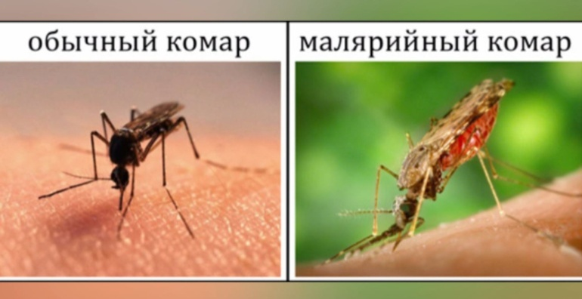
МАЛЯРИЯ передается от больного человека к здоровому через укусы комаров. Переносчиками инфекции являются малярийные комары. Малярия широко распространена в странах Азии, Африки, Центральной и Южной Америки, в т.ч. и на территории некоторых республик СНГ (Азербайджан, Таджикистан). Человек, выезжающий в эти страны, рискует заболеть уже на второй неделе пребывания в неблагополучном регионе, а может и спустя 1,5-3 года после возвращения.
Наиболее характерными признаками малярии являются лихорадочные приступы с кратковременным ознобом, высокой температурой, головными и мышечными болями, головокружением, тошнотой, рвотой, учащенным сердцебиением, задержкой мочевыделения. Подобное состояние держится 6-8 часов и заканчивается резким падением температуры (до 35⁰С) и обильным потоотделением. Приступы повторяются через 1-2 дня. Из-за осложнений и частых смертельных исходов малярия относится к числу весьма опасных заболеваний.
Знайте, что в течение 3 лет после возвращения при каждом обращении за медицинской помощью по поводу любого заболевания с повышением температуры, необходимо информировать лечащего врача о своем пребывании в малярийном очаге.
Группа острых кишечных инфекций (ОКИ) очень многочисленна - брюшной тиф, дизентерия, сальмонеллез, ротавирусные и энтеровирусные инфекции, гепатит А и др. - и распространена абсолютно во всех странах мира. Поэтому вероятность подхватить это заболевание для путешественника очень высока.
Острые кишечные инфекции вызываются множеством бактерий и вирусов с преимущественным поражением желудочно-кишечного тракта. Механизм заражения - фекально-оральный, который реализуется пищевым, водным и контактно-бытовым путем заражения.
Основные симптомы: частый жидкий стул, рвота, повышение температуры тела, боли в животе, недомогание. Для большинства острых кишечных инфекций инкубационный период короткий - от нескольких часов до 5 дней (при брюшном тифе 14-21 день, вирусном гепатите А - 35 дней). Некоторые симптомы могут отсутствовать или быть слабо выражены.

НАДЕЕМСЯ, ЧТО ПОЛУЧЕННЫЕ ЗНАНИЯ И ВАША БДИТЕЛЬНОСТЬ ПОМОГУТ СОВЕРШАТЬ ВАМ ЗАРУБЕЖНЫЕ ПОЕЗДКИ БЕЗ РИСКА ДЛЯ СОБСТВЕННОГО ЗДОРОВЬЯ.

